**Bài tập buổi 1 C**

**Câu 1 ( 3đ):**

1. 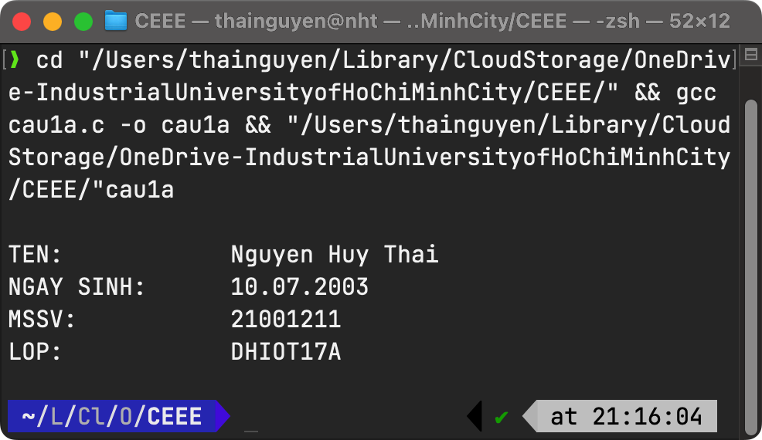In ra màn hình các thông tin sau: Tên của bạn , ngày sinh, mã số sinh viên , lớp.

#include <stdio.h>

int main(){

printf("\n");

printf("TEN:\t\tNguyen Huy Thai\n");

printf("NGAY SINH:\t10.07.2003\n");

printf("MSSV:\t\t21001211\n");

printf("LOP:\t\tDHIOT17A\n");

return 0;

}

1. 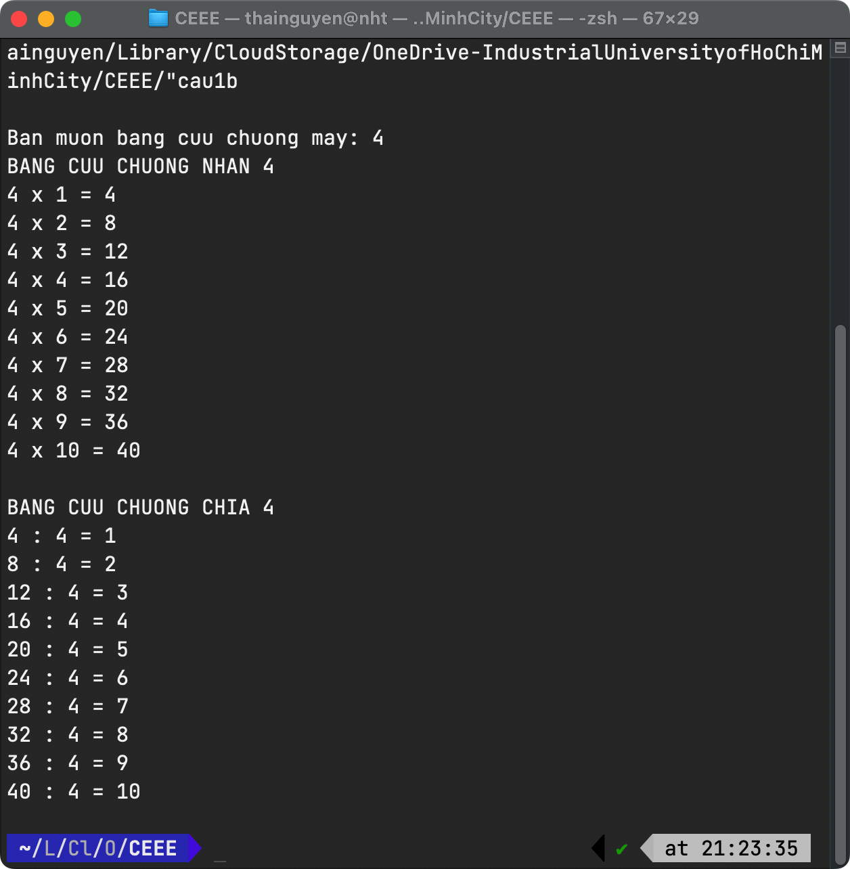In ra màn hình bảng cửu chương nhân (dùng for) ,chia (dùng do while) theo n.

#include <stdio.h>

int main()

{

int n;

int i = 1;

printf("\n");

printf("Ban muon bang cuu chuong may: ");

scanf("%d", &n);

printf("BANG CUU CHUONG NHAN %d\n", n);

for (; i <= 10; i++)

{

printf("%d x %d = %d\n", n, i, n * i);

}

printf("\nBANG CUU CHUONG CHIA %d\n", n);

i = 1;

do

{

printf("%d : %d = %d\n", n*i, n, i);

i++;

} while (i <= 10);

return 0;

}

1. 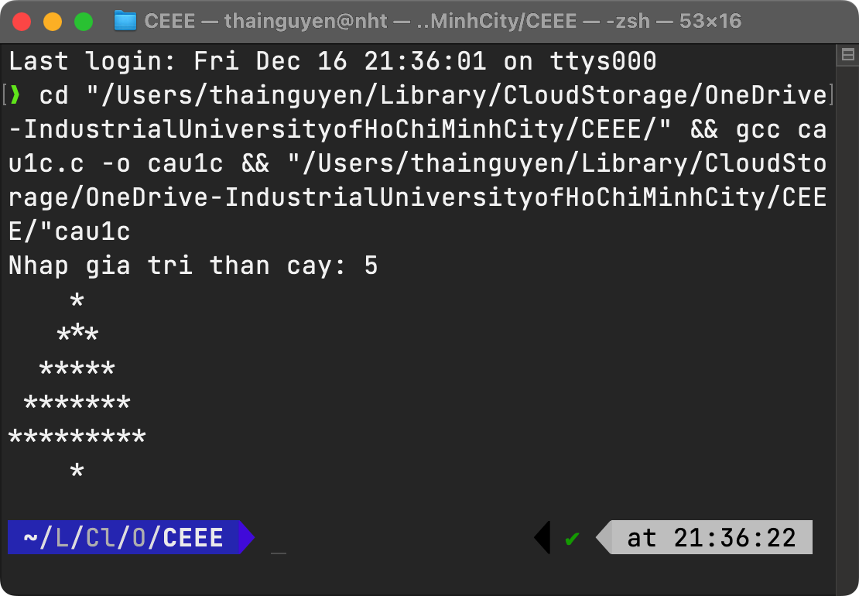Viết 1 chương trình in ra cây thông theo chiều cao. Thân cây thông cao gấp 5 lần Chân cây thông.

#include <stdio.h>

int main()

{

int height;

int i = 1;

int j, k;

printf("Nhap gia tri than cay: ");

scanf("%d", &height);

for (; i <= height; i++)

{

for (j = 1; j <= height - i; j++)

printf(" ");

for (k = 1; k <= 2 * i - 1; k++)

printf("*");

printf("\n");

}

i = 1;

for (; i <= height / 5; i++)

{

for (j = 1; j <= height - 1; j++)

printf(" ");

printf("*\n");

}

return 0;

}

**Câu 2 ( 3đ) :**

Viết chương trình nhập vào tổng số tiền, biết rằng có bốn loại mệnh giá tiền là 500.000VNĐ, 200.000VNĐ,100.000VNĐ, 50.000VNĐ. Cho biết tổng số tiền trên có ít nhất là bao nhiêu tờ từ các mệnh giá đã biết.Và xuất ra số dư còn lại (nếu có)

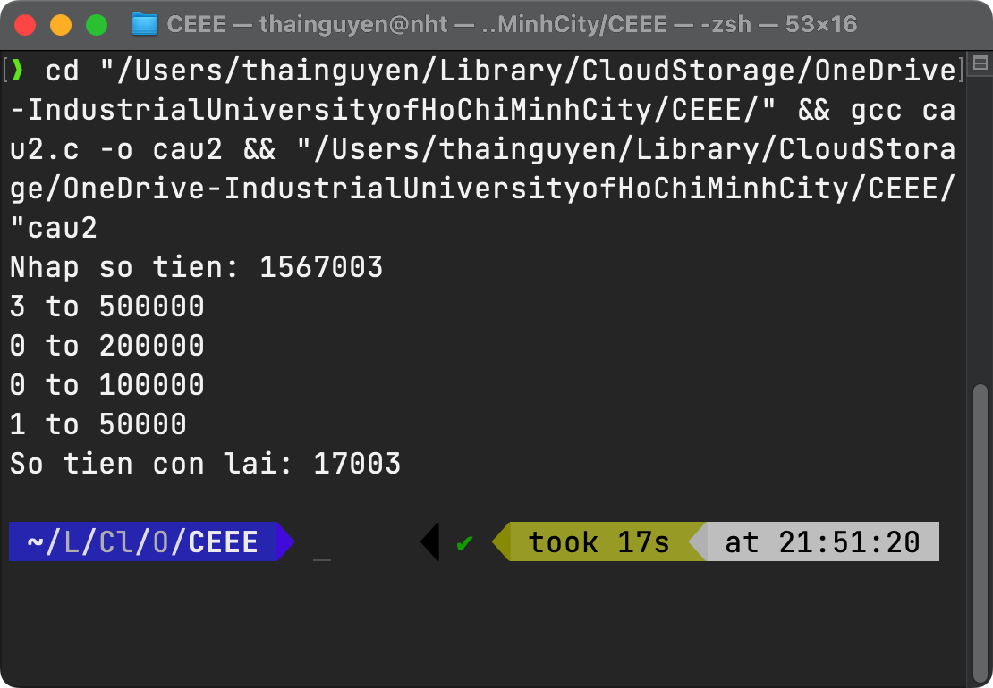 Ví dụ số tiền là: 2.850.000 có 5 tờ 500.000, 1 tờ 200.000, 1 từ 100.000, 1 từ 50.000. Phương án trên có tổng số tờ là 8 và đây là phương án có số tờ tiền ít nhất.

#include <stdio.h>

int main()

{

int money;

int norminal[4] = {500000, 200000, 100000, 50000};

printf("Nhap so tien: ");

scanf("%d", &money);

for (int i = 0; i < 4; i++)

{

int cnt = money / norminal[i];

money %= norminal[i];

printf("%d to %d\n", cnt, norminal[i]);

}

printf("So tien con lai: %d\n", money);

return 0;

}

**Câu 3 ( 4đ) :**

1. Vẽ lưu đồ giải thuật (1d)
2. Diagram

   Description automatically generated with medium confidenceNhập ngày/tháng/năm, cho biết ngày đó là ngày thứ mấy trong tuần. (Gợi ý: thuật toán Doomsday)

#include <stdio.h>

#include <stdlib.h>

int main()

{

int date, month, year, day, centuryDoomsday;

int my = 1800; // Lấy Doomsday năm 1800 làm mốc

int d4tod7[4] = {5, 3, 2, 0};

char dow[7][10] = {"Chu Nhat", "Thu Hai", "Thu Ba", "Thu Tu", "Thu Nam", "Thu Sau", "Thu Bay"};

int dom[12] = {31, 28, 31, 30, 31, 30, 31, 31, 30, 31, 30, 31};

printf("Nhap ngay: ");

scanf("%d", &date);

printf("Nhap thang: ");

scanf("%d", &month);

printf("Nhap nam: ");

scanf("%d", &year);

// Kiểm tra năm nhuận

if (year % 4 == 0 && year % 100 != 0 || year % 400 == 0)

dom[1] = 29;

// Tính Doomsday của năm bắt đầu thế kỷ

centuryDoomsday = ((year / 100) * 100 - my) / 100; // Tính khoảng cách thế kỷ đến thể kỷ 1800

centuryDoomsday = abs(centuryDoomsday + 4) % 4; // Chuẩn hóa

// Tính Doomsday của năm hiện tại

year %= 100;

day = d4tod7[centuryDoomsday] + year / 12 + year % 12 + (year % 12) / 4;

// Tính ngày trong năm

for (int i = 0; i < month - 1; i++)

date += dom[i];

day = abs(day - dom[0] - dom[1] + date);

day %= 7;

printf("%s", dow[day]);

return 0;

}